

**UNIVERSIDAD TECNOLÓGICA DE**

**SAN LUIS RIO COLORADO**

**EDT**

**MTR. RICARDO ALEJANDRO SOTO MORALES**

**ALUMNO: VICTOR MANUEL GALVAN COVARRUBIAS**

**ING. EN DESARROLLO Y GESTIÓN DE SOFTWARE**

San Luis Rio Colorado, Sonora Feb. 2022

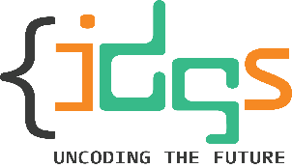

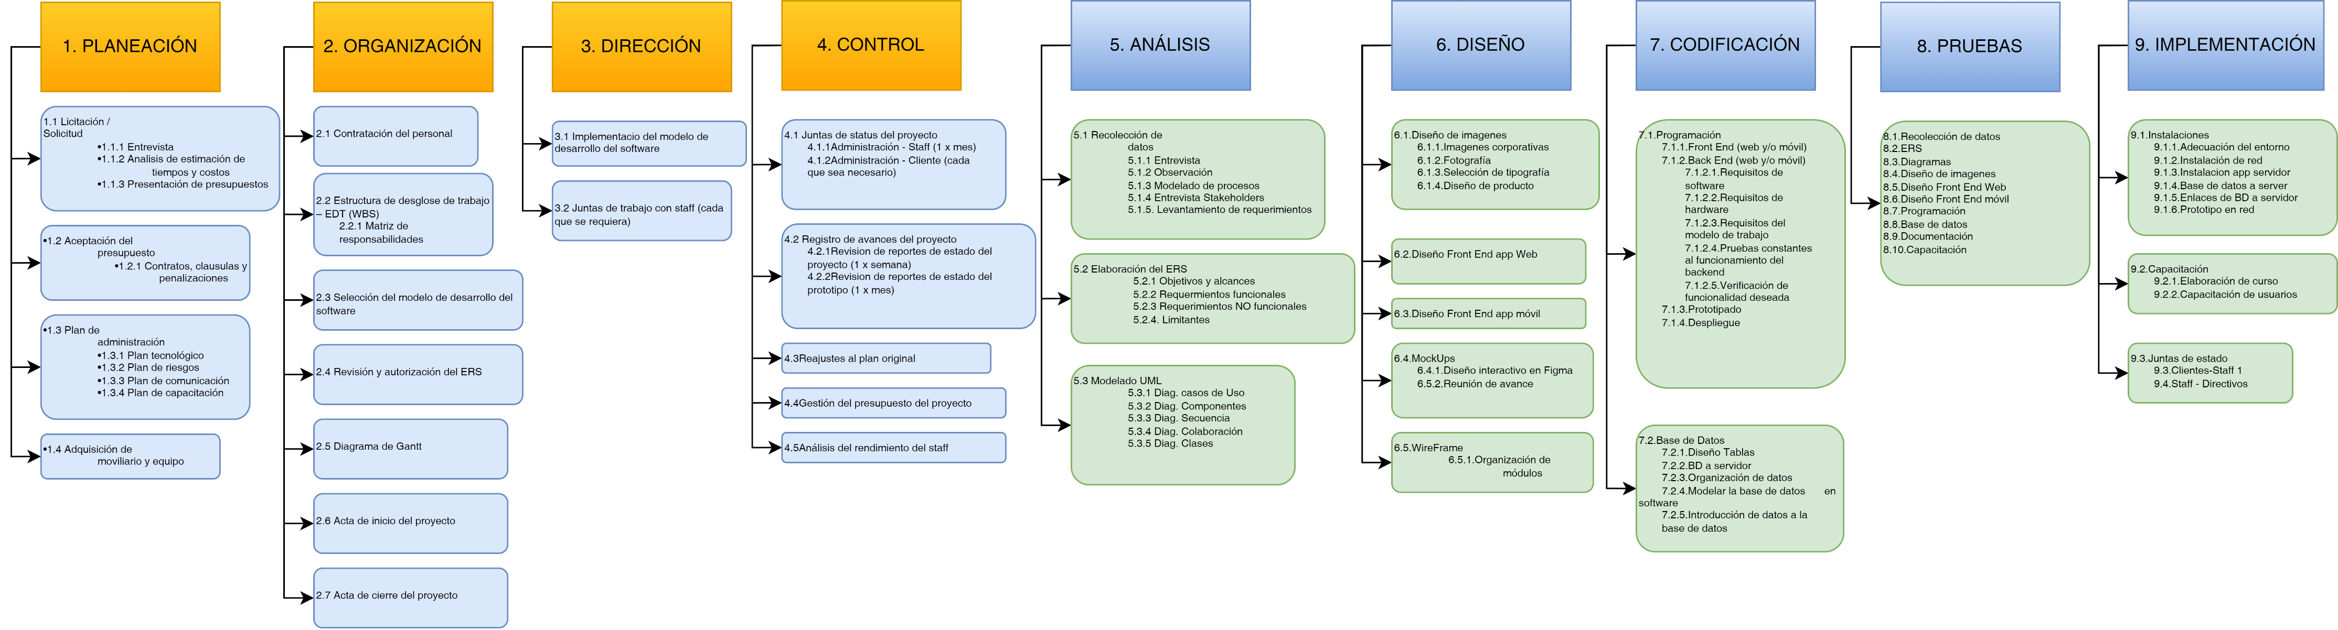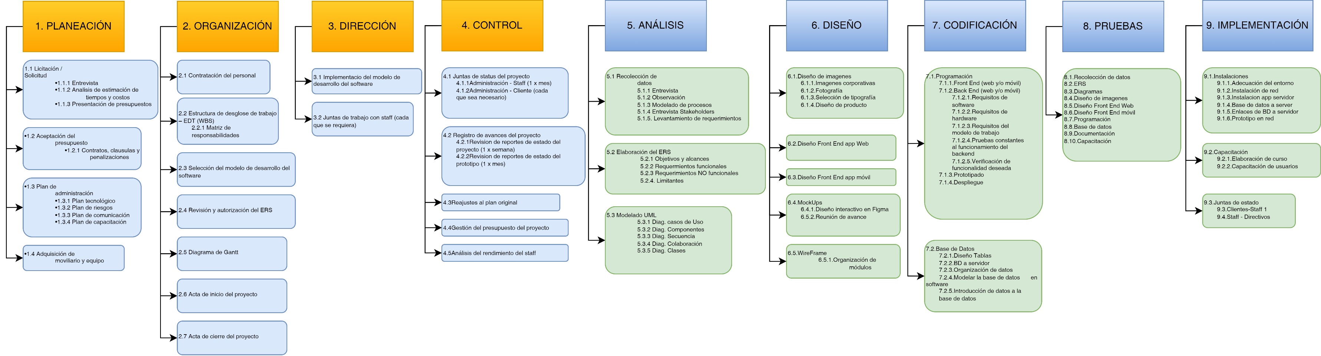

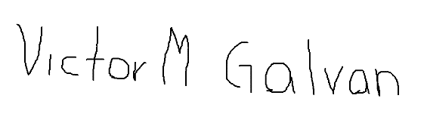

FIRMA DE AUTORIZACIÓN